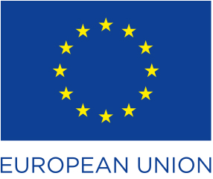
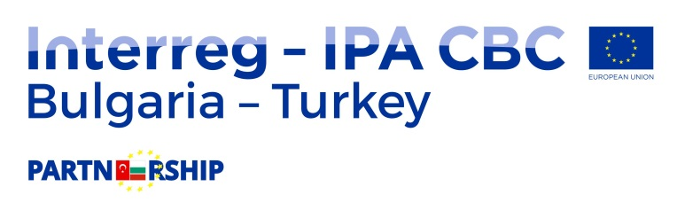
Conservation of natural and cultural heritage – a common European goal

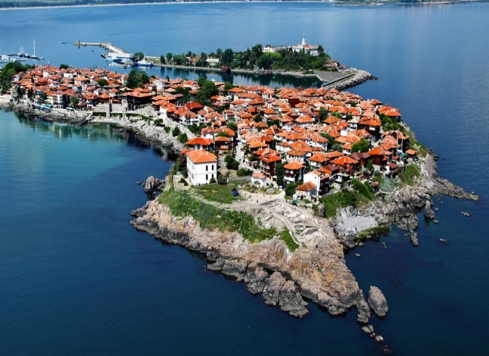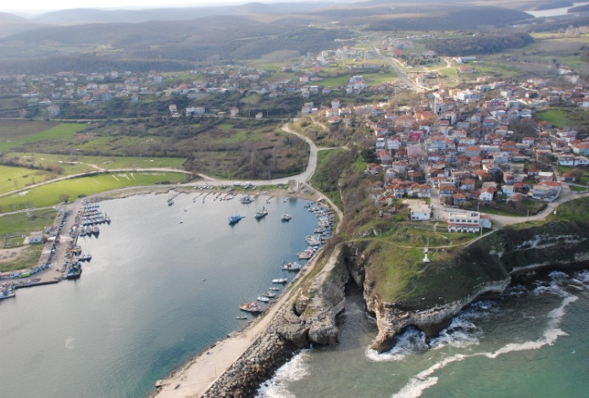

град Созопол град Къйкьой

ИНФОРМАЦИЯ

На 18 и 19 декември 2017 година, на посещение в град Созопол бяха представители на Община Къйкьой, Република Турция. Посещението е във връзка с изпълнението на Проект:No CB005.1.22.054 – „Опазване на природното и културно наследство - обща европейска цел”. Проектът се финансира по Програма Интеррег – ИПА Трансгранично Сътрудничество България – Турция 2014-2020, финансирана от Европейския Съюз, и съфинансирана от Правителствата на Република България и Република Турция. На 18.12.2017г. от 16:00 часа в една от залите на Читалище „Отец Паисий” – град Созопол, се проведе Информационна среща по проекта.
В срещата взеха участие:
Г-н Ахмет Бора – Кмет на община Къйкьой, Водещ партньор по проекта;
Г-жа Петя Чапевова – Заместник кмет на Община Созопол;
Г-н Митя Димитров – координатор по проекта от българска страна, Фондация „Приморско-2004”, партньор по проекта;
представители на неправителствения сектор и жители на община Созопол.
Срещата се отразяваше от местни и национални медии.

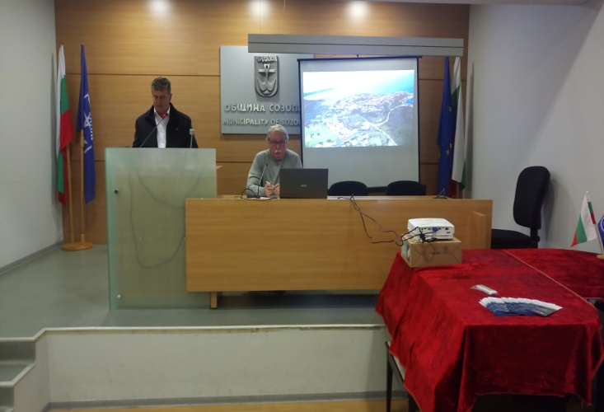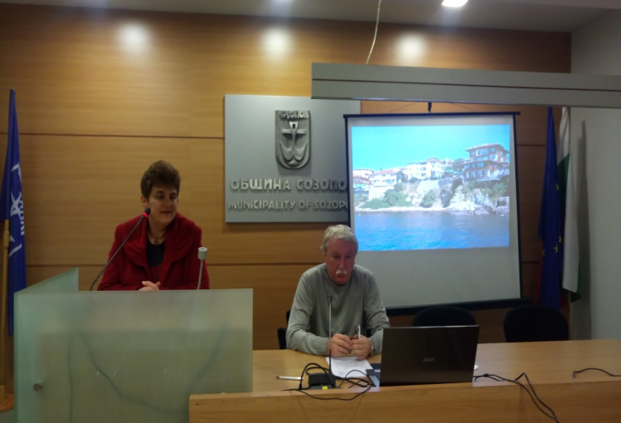
Г-н Ахмет Бора – Кмет на община Къйкьой г-жа Петя Чапевова – зам. Кмет на община Созопол

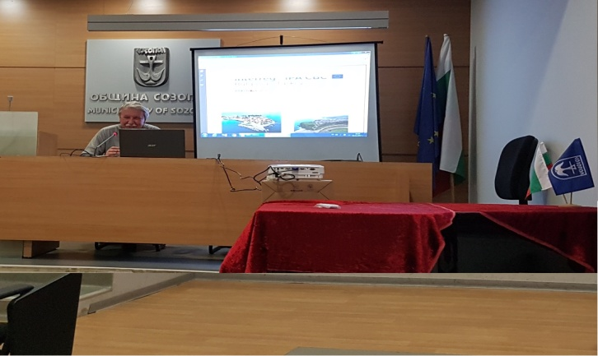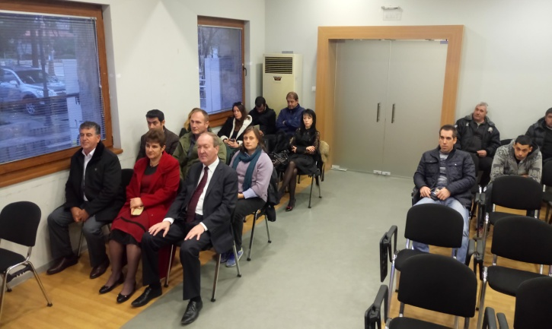
Представяне на дейностите по проекта от Част от присъстващите на срещата
Инж. Митя Димитров – Фондация „Приморско-2004”

В изказванията на г-н Бора, г-жа Чапевова и г-н Димитров бяха подчертани важността от проекта за развитието на трансграничния регион, значимостта от ползотворното сътрудничество между представители на общинските власти и гражданския сектор, за развитието и поддържането на устойчив туризъм. Затвърждаването на добрите партньорски практики и популяризирайки ги от двете страни на трансграничния регион, се превръщат в отличен пример за успешно международно сътрудничество. Създавайки основа за опазването и възстановяването на значими обекти на природното и културното наследство, партньорите правят крачка към постигане на една от основните европейски цели - изграждане и развитие на стабилна връзка между два народа, съдействайки по този начин за подобряване на териториалното сближаване на Европа.

Този проект се изпълнява от Община Къйкой и Фондация „Приморско-2004”, по Програма Интеррег – ИПА Трансгранично Сътрудничество България – Турция 2014-2020, финансирана от Европейския Съюз и съфинансирана от Правителствата на Република България и Република Турция.
Отговорност за публикуваната информация носят бенефициентите по проекта и по никакъв начин текста не е официално становище на Европейската комисия.

